PRO III.A
č.44. hodina LOGICKÝ TYP
- pracovali sme s celočíselným typom Integer;
- farbu sme definovali typ TColor – čo tiež predstavovalo typ Integer;
- pri programovaní je potrebná aj reálna matemetika = v podmienených príkazoch sú logické
výrazy;

Použijeme program while-cyklu:- kreslenie schodov z hora z ľava, nadol do prava;
- kreslíme smerom vpravo o dĺžku Sirka a potom smerom nadol o dĺžku Vyska;
- kreslíme schody, kým nenarazia vpravo a dole na okraj plochy;
- Sirka aj Vyska nemusia byť premenné, ale ich zadefinujeme ako konštanty, pomocou deklarácie:
const
Sirka = 55;
Vyska = 20;
= dva identifikátory, ktoré na rozdiel od premenných nemajú v pamäti rezervované miesto,
nemôžeme ich meniť, sú to konštanty, ktoré môžeme v programe používať;

- v programe musíme zabezpečiť cyklus , v ktorom platia súčasne dve podmienky:
X + Sirka < Image1.Width
Y + Vyska < Image1. Height
- použijeme logickú operáciu and , ktorá zistí, či oba operandy sú pravdivé;
- zápis podmienky:
while (X + Sirka < Image1.Width) and (Y + Vyska < Image1. Height) do
- oba operandy sú v okrúhlych zátvorkách;
- musia platiť súčasne, vtedy má logický zápis hodnotu pravda (True);

procedure TForm1.Button1Click(Sender: TObject);
const
Sirka = 60;
Vyska = 30;
var
X,Y: Integer;
procedure Schod;
begin
Image1.Canvas.MoveTo(X,Y);
Image1.Canvas.LineTo(X + Sirka, Y);
Image1.Canvas.LineTo(X + Sirka, Y + Vyska);
X: = X + Sirka;
Y: = Y + Vyska;
end;
begin
Image1.Canvas.Pen.Width := 5;
X:= 10;
Y:= 10;
while (X + Sirka < Image1.Width) and (Y + Vyska < Image1. Height) do
Schod;
end;

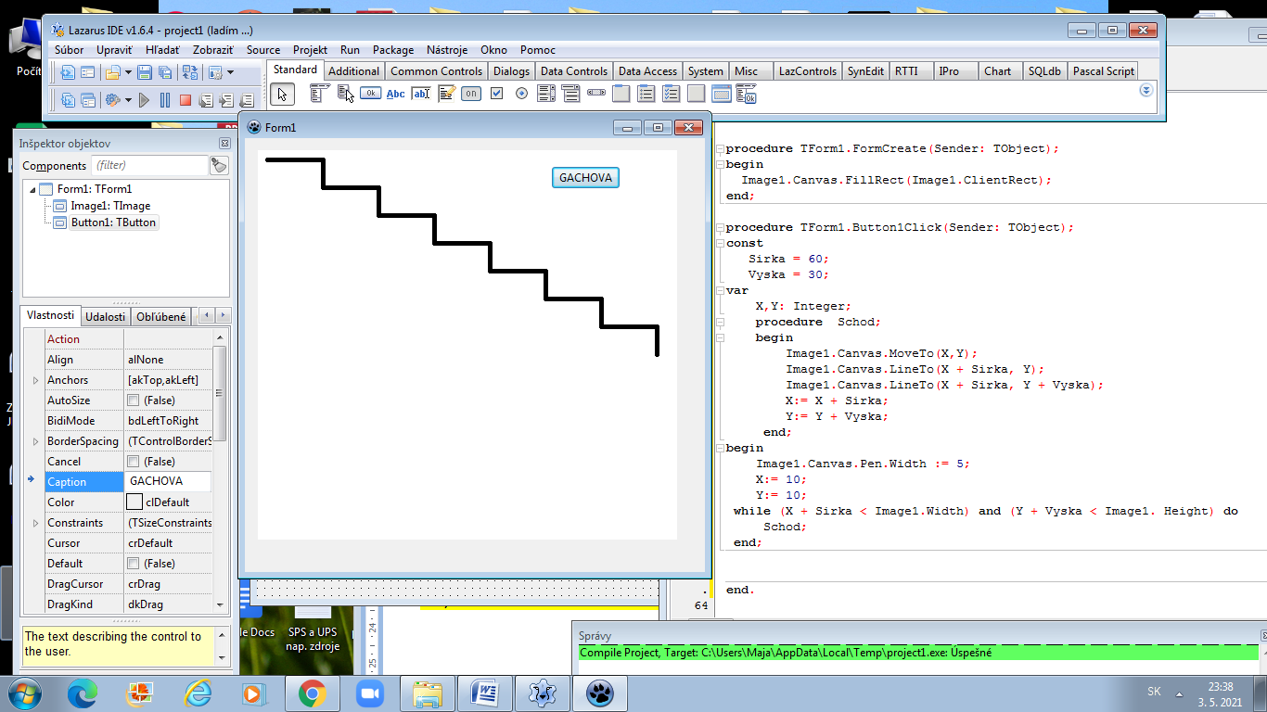
-okrem logickej operácie and je v Pascale:
..... log. operácia or (alebo) = aspoň jeden z operandov je splnený ;
..... log. operácia not (negácia) = má iba jeden operand, preto jej hovoríme unárna operácia

Pravidlá v Pascale pri vyhodnocovaní výrazov:
- z matematiky platí pri vyhodnocovaní prednosť= priorita niektorých operácii
.... násobenie má prioritu pred sčítavaním, atď...

Tabuľka v Pascale, zobrazujúca priority operácii:

not
* / div mod and
+ - or
= < <= > >= < >

- porovnávanie hodnôt (rovná sa, menší, menší alebo rovná sa, väčší a pod.) = relačné operácie
..... majú najnižšiu prioritu, preto sa vyhodnocujú ako posledné;
..... Napr. X +20 < 400
= najskôr sa vypočíta X +20 a až potom sa súčet porovná so 400;
..... ale ak X < 400 and Y < 250
= and a or majú vyššiu prioritu ako relačné , robilo by to problémy, preto sa výraz
zapíše so zátvorkami ..... ( X < 400) and (Y < 250)
= pri zápise zložitejších výrazov, ktoré obsahujú relačné a logické operátory je potrebné :
- zohľadniť priority operácií;
- správne použiť zátvorky;

- v programoch môžeme zadeklarovať aj premenné, v ktorých sa dajú uchovávať logické
hodnoty;
..... takéto premenné na rozdiel od celých čísel zaberajú v pamäti len jeden bajt (8 bitov);
..... logický typ má v Pascale meno Boolean;

= príklad na jej deklaráciu a použitie:
var
I: Integer;
B, B1: Boolean;
....
B :=True;
I := 10;
B := I > 5;
B1 := ( I mod 3 = 1 ) and B;
while B1 do
B1 := not B1

---- v programe len ukazuje logické výrazy v rôznych situáciách;

Logické operácie :
not A negácia True, ak A=False
A and B logický súčin True, ak zároveň A=True aj B=True
A or B logický súčet True, ak aspoň pre jedno A=True alebo B=True

..... vieme, že relačné operácie porovnávajú dve čísla a vrátia True alebo False podľa výsledku
porovnania;
..... porovnávať môžeme aj logické hodnoty – využívajú to programátori , pričom platí :
False < True
- ďalšie dôležité funkcie na prácu s logickými hodnotami:
.... Ord (logická hodnota)
= vráti 0 alebo 1, podľa toho, či logická hodnota bola False alebo True;
..... Boolean (číslo)
= vráti False alebo True, podľa toho, či číslo je 0 alebo 1;
= Boolean je opačná funkcia k Ord

Program s využitím relačných operácii:
- kreslenie náhodných bodiek, ale len v určitej časti plochy;
procedure TForm1.Button1Click(Sender: TObject);
procedure Bodka (X,Y:Integer);
begin
Image1.Canvas.Line(X, Y, X + 1, Y);
end;
var
X,Y,I: Integer;
begin
Image1.Canvas.Pen.Width :=5;
for I := 1 to 100 do
begin
X := Random(Image1.Width);
Y := Random(Image1.Height);
if X < 150 then
Image1.Canvas. Pen.Color := clRed
else
Image1.Canvas. Pen.Color := clBlue;
Bodka (X, Y);
end;
end;
procedure TForm1.FormCreate(Sender: TObject);
begin
Image1.Canvas.FillRect(Image1.ClientRect);
end;

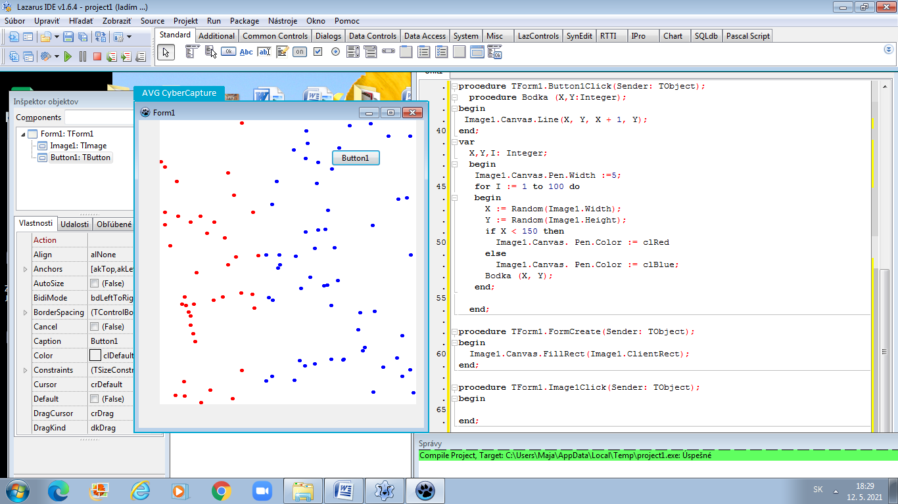

- po opakovaných stlačeniach tlačidla
= ak X - ová súradnica je menej ako 150, bodky sa kreslia červené , inak modré;

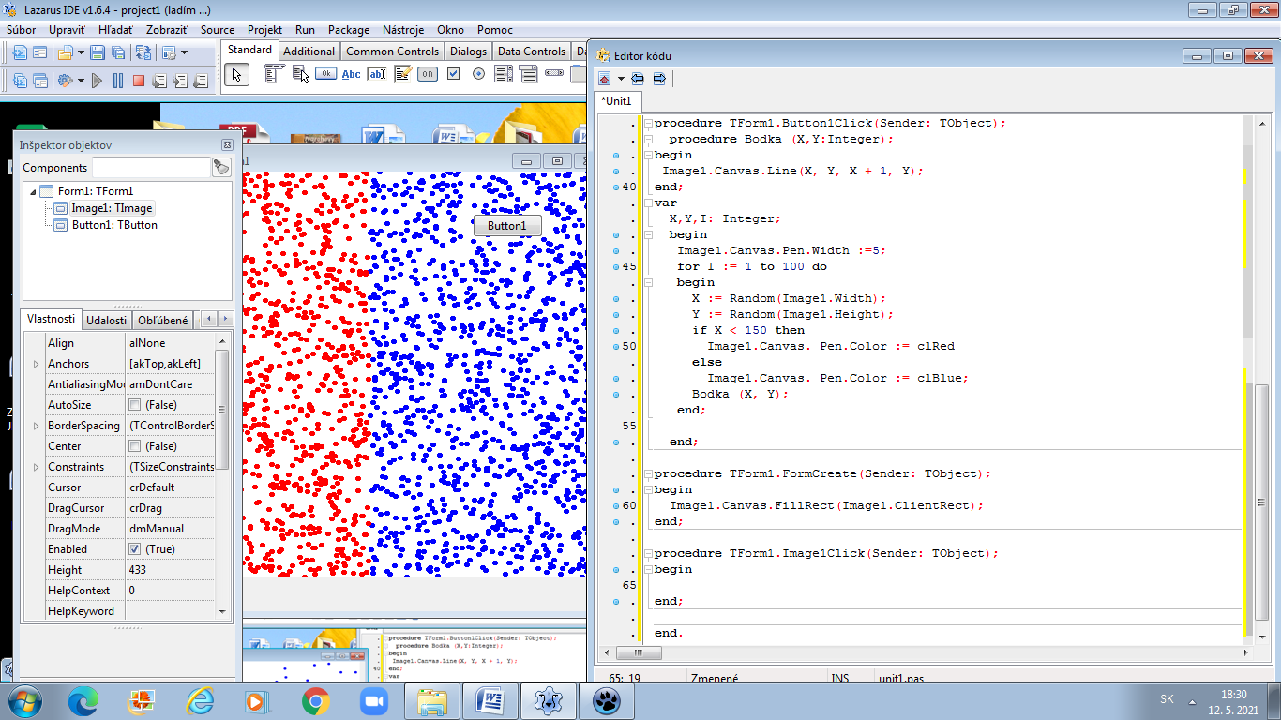

..... zmenou podmienok môžeme definovať rôzne tvary oblasti;
- if ( X > 150) and (X< 200 )then
- if ( X < 200) and ( Y> 150) then
- if ( X < 200) or ( Y> 150) then
- if ( X < 200) = ( Y> 150) then
- if ( X > 100) and (X< 300 ) and ( Y> 150) and ( Y< 200) then

